# 1> 进入 Edit Configurations

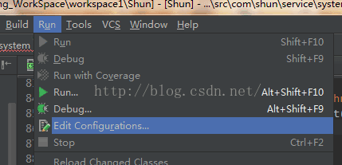

## 2> 点击 + ，选择 Tomcat 服务器，如果是本地Tomcat 选择 Local

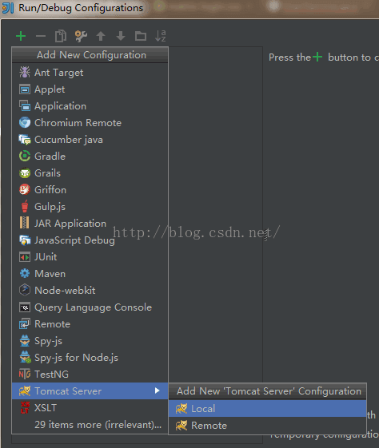

## 3> Tomcat Server -> Unnamed -> Server -> Application server 的 Configuration ，找到本地 Tomcat 服务器，再点击 OK按钮

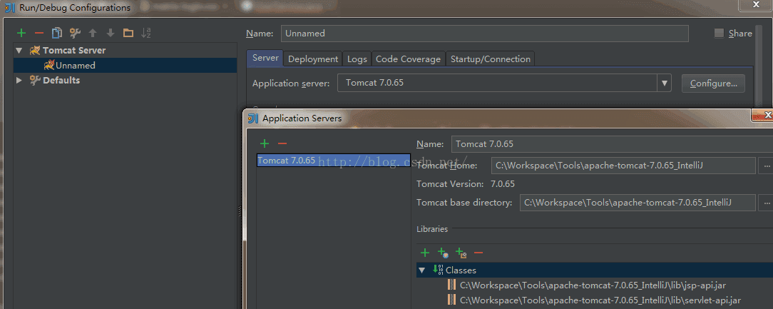

4>

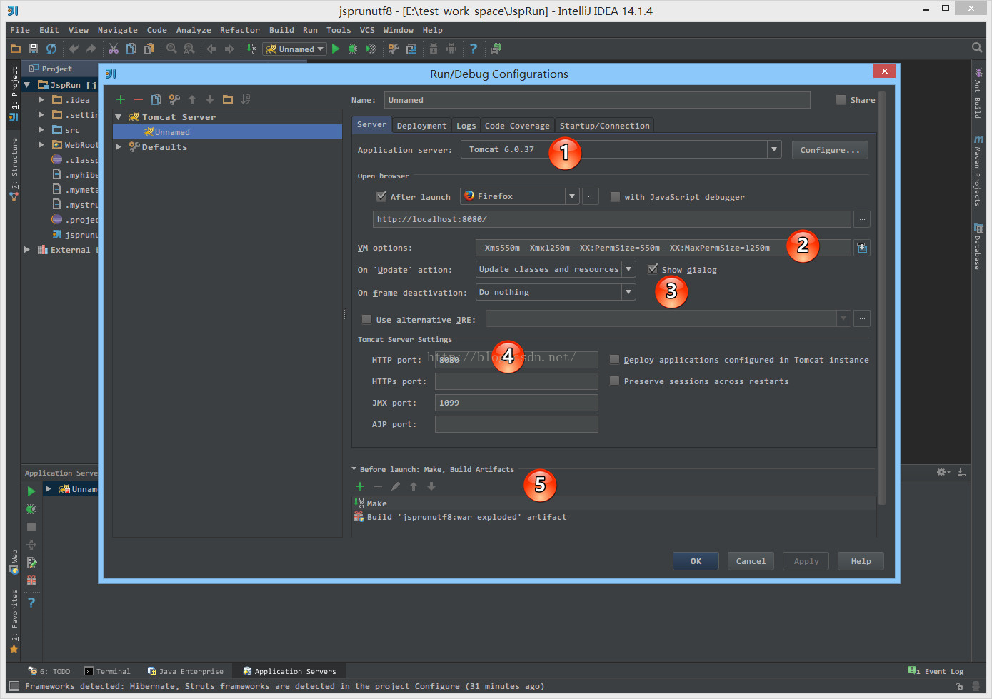

## 5> 再次进入部署界面

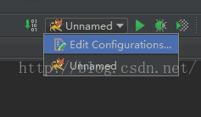

# 6> 在 Deployment 中 点击 + ，选择要部署的工程

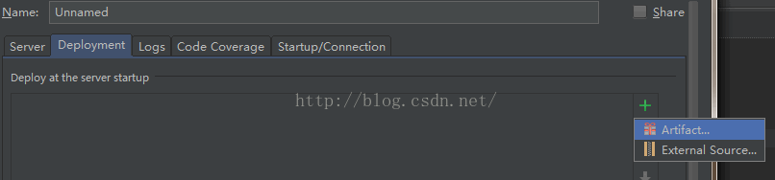

## 7> 填写访问路径，点击 OK

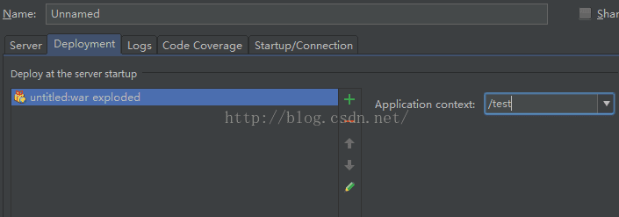

## 8> 在主界面中 Application Servers 中就可以看到部署的工程，点击 Run/Connect 就可以运行 Tomcat 服务器

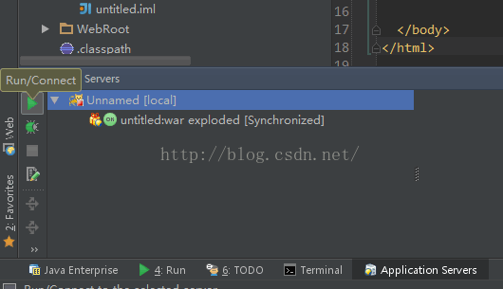

# 9.设置class文件的路径

